“YO PUEDO PARTICIPAR EN MI CASA”
Asignatura: Orientación Curso: 2° Año básico
Fecha: 25 al 29 de Mayo de 2020. Docente: Bárbara Aguirre Vargas /Ps. Daniela Garrido González
Nombre del Estudiante: ___________________________________________________________________________
I.- Objetivo de aprendizaje: OA 7 Reconocer, describir y valorar sus grupos de pertenencia (familia, curso, pares), las personas que los componen y sus características y participar activamente en ellos (por ejemplo, ayudando en el orden de la casa y sala de clases)
II.- Contenido: Sentido de pertenencia.
III.- Objetivo de la clase: Identificar las actividades que son de su interés en el ámbito educativo y familiar, a través de la observación.
IV.- Indicaciones generales: Esta actividad la debes realizar con ayuda de un adulto, utilizar lápiz grafito, goma y lápices de colores.
V.- Actividad y ejercicio de la semana.
1. Observa las actividades y colorea aquella actividad que te gustaría realizar en la sala de clases.
- Ayudar a borrar la pizarra  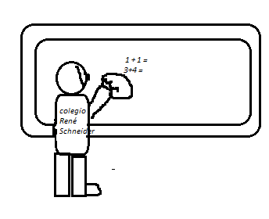 | - Barrer la sala de clases  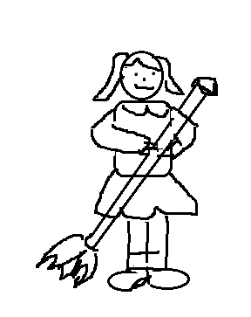 | - Ayudar a repartir los cuadernos.  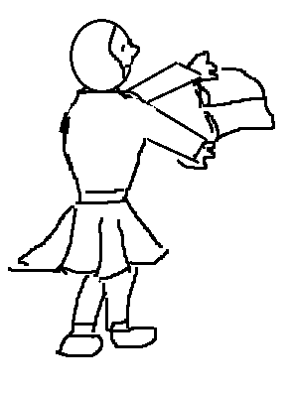
2. Ahora observa y colorea aquellas actividades que te gustaría realizar en tu hogar.
- Ordenar tus juguetes  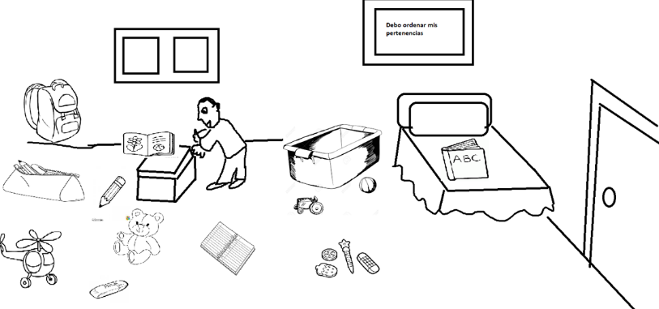 | - Barrer  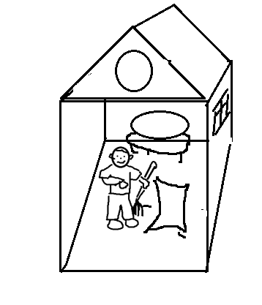 | - Lavar los platos  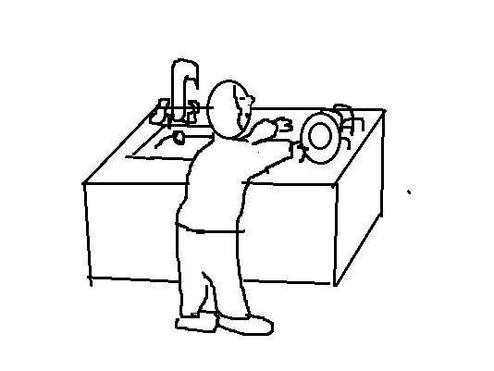

VI.- Retroalimentación:
La retroalimentación se realizará vía correo electrónico o WhatsApp, dependiendo de la solicitud del apoderado.
VII.- Fecha de envío:
MIÉRCOLES 10 DE JUNIO DE 2020.
VIII.- Cómo y/o donde enviar: Puedes entregarla el miércoles desde las 10 a las 13 hrs. de manera personal a quien suscribe, o una vez finalizada la guía, saca fotografía, y adjúntala al siguiente correo: segundocolegiors20202@gmail.com

